ASSUNTO :. INDICO PARA QUE O DEPARTAMENTO COMPETENTE, QUE SEJA REALIZADO RECAPEAMENTO NAS RUAS DO JARDIM MURAYAMA I.

DESPACHO:.

SALA DAS SESSÕES ____/____/_____

PRESIDENTE DA MESA

INDICAÇÃO Nº , DE 2018

SENHOR PRESIDENTE,
SENHORES VEREADORES,

INDICO ao Exmo Senhor Prefeito Municipal para que o departamento competente, que seja realizado recapeamento nas ruas do Jardim Murayama I.

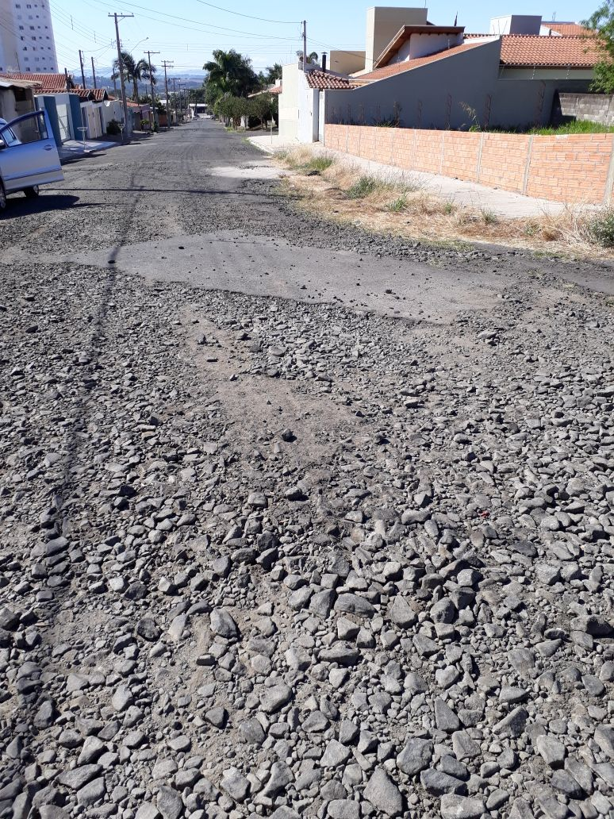

SALA DAS SESSÕES “VEREADOR SANTO RÓTOLLI”, aos 16 de maio de 2018.

VEREADOR LUIS ROBERTO TAVARES

